Диагностика психического развития детей 4 – 5 лет (средняя группа)
После предварительной беседы и установления контакта с ребенком ему предлагают выполнить следующие задания.
Субтест 1 «Послушай и назови слова»
Цель: выявить уровень развития слуховой памяти.
Инструкция к проведению.
«Сейчас я назову тебе несколько слов, а ты постарайся их запомнить:
заяц, телевизор, шкаф, волк, диван».
Оценка результатов
3балла - высокий уровень – воспроизведение всех слов;
2 балла – средний уровень – 3-4 слова;
1 балл – низкий уровень – ребенок назвал 1-2 слова.
Субтест 2. «Запомни картинки»
Цель: побуждать к самостоятельному выбору картинки как стимула для запоминания.
Материал: картинки с изображением пожарной машины, чашки, гриба, ножниц, букета цветов и т.п. Для запоминания предлагаются пять слов: пожар, чай, бумага, лес, праздник.

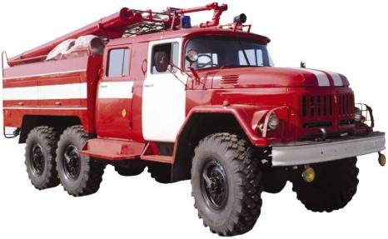
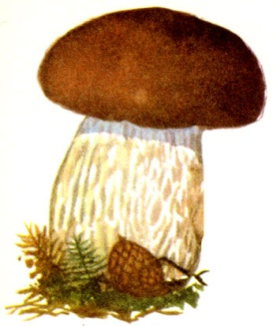

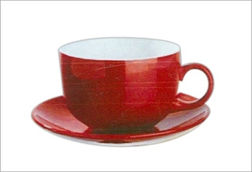
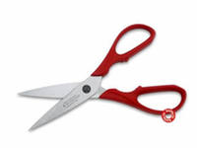

Инструкция к проведению.
«Сейчас я буду называть тебе слова, а ты подбери картинки, которые подходят к этому слову. Скажи, какую картинку можно подобрать к слову чай - «чашка». Почему эта картинка подходит к слову чай?»
Оценка результатов
Если ребёнок отвечает правильно, исследование продолжается, причём требуется объяснение каждой установленной связи с помощью вопросов взрослого.
3балла - высокий уровень – воспроизведение всех слов;
2 балла – средний уровень – воспроизведение 3-4 слов;
1 балл - низкий уровень - ребёнок не справился с заданием.

Субтест 3. «Четвертый лишний»
Цель: выявить умение выделять лишний предмет.
Материал: предлагаются поочерёдно четыре таблицы:
первая – машинка, кукла, мячик, елка;
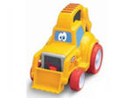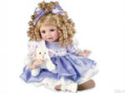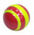
вторая – помидор, капуста, морковка, груша;
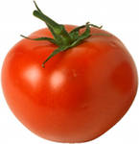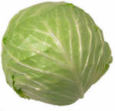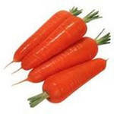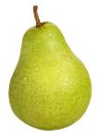
третья – кровать, стул, стол, кружка;
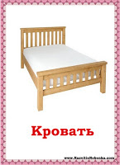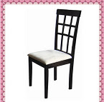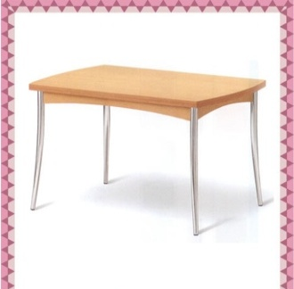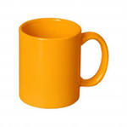
четвёртая – кошка, цыплёнок, собака, лошадь.
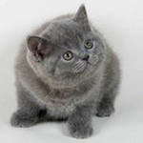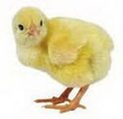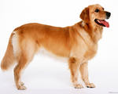

Инструкция к проведению.
«Я покажу тебе картинки, а ты скажи, какая картинка лишняя и почему?»
Оценка результатов
3 балла - высокий уровень – ребёнок называет лишний предмет в 4-х таблицах;
2 балла – средний уровень – в двух-трёх таблицах;
1 балл - низкий уровень – ребёнок не смог найти лишнюю картинку.
Субтест 4. «Найди отличия»
Цель: определить уровень концентрации внимания, умение находить отличия.
Материал: две картинки, отличающиеся друг от друга 10 деталями.
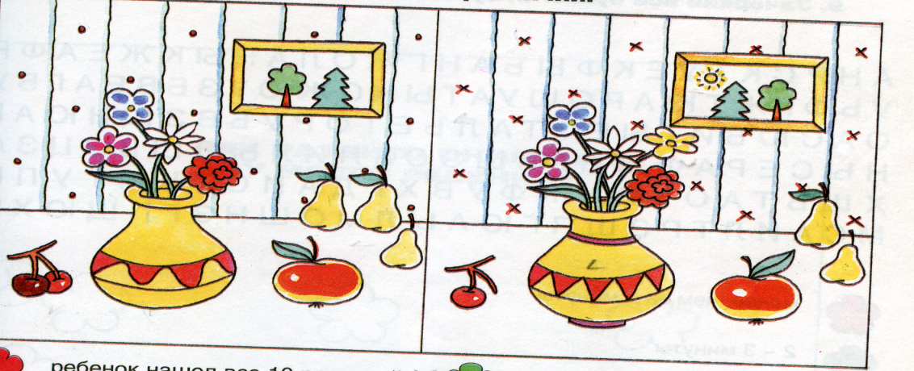

Инструкция к проведению.
«Посмотри внимательно на эти две картинки и скажи, чем они отличаются?»
Оценка результатов
3 балла – высокий уровень - ребёнок нашёл все отличия и смог объяснить их;
2 балла – средний уровень - ребёнок выполнял задания с помощью взрослого;
- балл – низкий уровень - ребёнок нашёл 1-2 отличия.

Субтест 5. «Коробка форм»
Цель: оценка восприятия формы и пространственных отношений (правильный поворот фигуры).
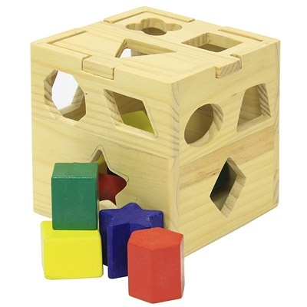
Материал: ящик с прорезями и объёмные фигуры. Основания этих вкладышей соответствуют по форме прорезям ящика и представляют собой геометрические фигуры: круг, треугольник, прямоугольник, квадрат, многоугольник.
Инструкция к проведению.
Перед ребёнком раскладывают фигуры – вкладыши и ставят ящик с прорезями. «У нас есть необычный почтовый ящик и необычные письма. Для каждого письма – своё окошко. Постарайся опустить письма в этот почтовый ящик». Ребёнок должен поместить фигуры в ящик через соответствующие им прорези и назвать фигуры.
Оценка результатов.
3 балла - высокий уровень- решение задачи на основе зрительного соотнесения основания фигуры с прорезью в ящике;
2 балла - средний уровень – простые фигуры (круг, квадрат) зрительно соотносят с прорезями, а сложные примериваются к разным, в т.ч. не соответствующим нужным прорезям;
1 балл - низкий уровень- выполнение задания путём проб и ошибок (ребёнок пытается протолкнуть сначала одну, потом другую фигуру в одну и ту же прорезь).

Субтест 6. «На что похоже»
Цель: определение уровня воссоздающего воображения.
Материал: 3 карточки размером вполовину стандартного листа, на каждой из которых нарисованы геометрические фигуры (круг, прямоугольник, треугольник)

Инструкция к проведению.
Ребёнку говорят: «Сейчас я покажу тебе фигурку, а ты посмотри внимательно вокруг себя и скажи, на что может быть похожа эта фигура?». Затем предлагаются остальные фигуры. Ответы ребёнка записываются.
Оценка результатов.
3 балла - высокий уровень - задание ребёнок выполнил самостоятельно;
2 балла - средний уровень – задания выполнял с помощью наводящих вопросов взрослого;
1 балла - низкий уровень - ребёнок не может выявить схожести с окружающими предметами.
Итого
Оценка результатов
18 – 14 – высокий уровень психического развития
14 – 12 – средний уровень психического развития
10 – 6 – низкий уровень развития

